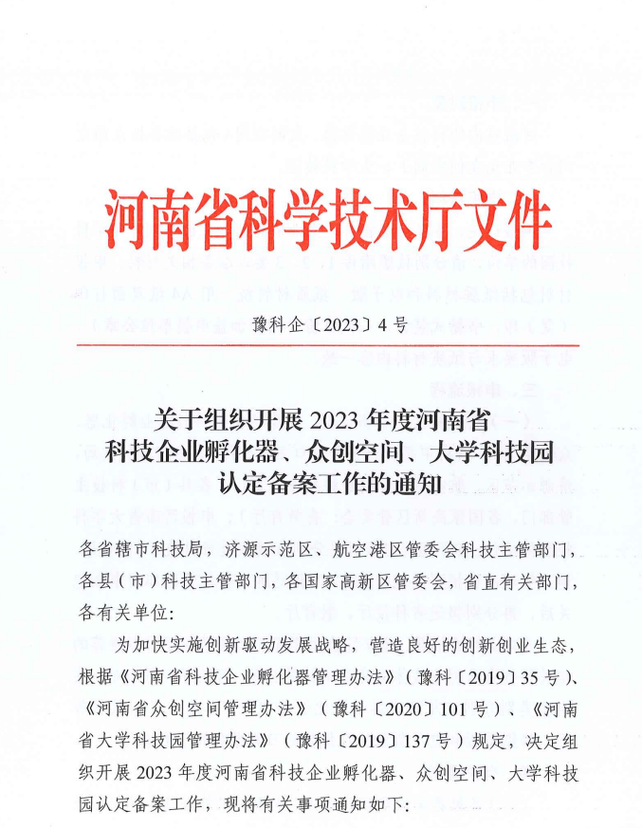

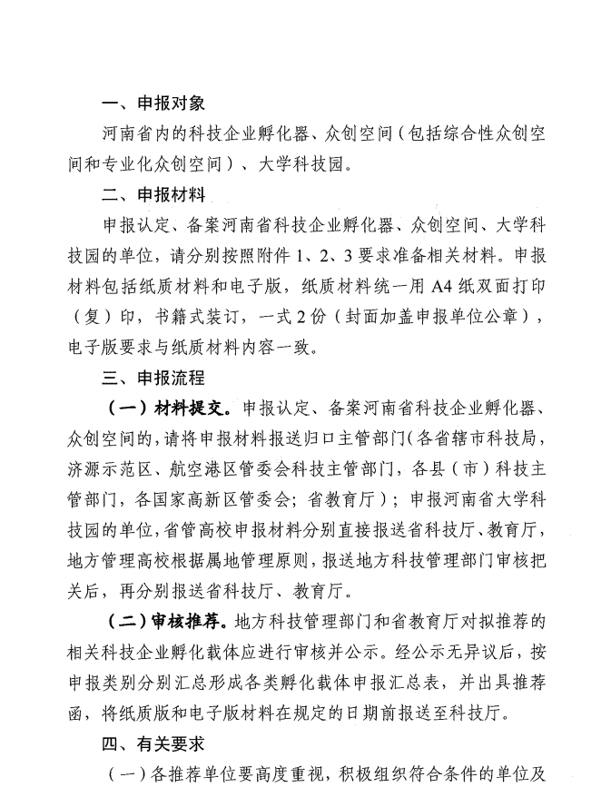

## 

## 附件1

河南省科技企业孵化器申报书

孵化器名称：

运营机构： （盖章）

孵化器类型：

联 系 人：

联系电话：

填报日期：

河南省科学技术厅

2023年3月制填 报 说 明

1. 申报书由申报单位填制，填报时应实事求是，认真填写，并按要求提供相应的附件材料，按序装订成册，加盖公章，同时报送电子版。
2. 孵化器类型包括：综合孵化器、专业孵化器。其中，专业孵化器产业聚集度应达60%（含）以上，否则按综合孵化器评审。
3. 各孵化场地在同一个区县范围内且运营主体必须为同一法人主体。
4. 相关指标解释

（1）专利：包括发明专利、实用新型专利、外观设计专利、集成电路布图设计权；

（2）有效知识产权：包括已授权的专利、软件著作权、注册商标等；

（3）每千平米在孵企业数量：在孵企业数量除以在孵企业场地面积（含公共服务场地面积，单位：千平米）；

（4）投融资：包括天使投资、风险投资、银行贷款、股票筹资、债券融资、融资租赁等多种投融资形式；

（5）获得投融资的在孵企业数量：指获得孵化器自有孵化资金、合作孵化资金或外部投资的企业数量，不局限于孵化器自有或合作的孵化基金投资；

（6）上市及挂牌：指在上海证券交易所、深圳证券交易所、北京证券交易所、全国中小企业股份系统、区域股权市场进行的股权融资、债权融资等行为。

|  |  |  |  |  |  |  |  |  |  |  |  |  |  |  |  |  |
| --- | --- | --- | --- | --- | --- | --- | --- | --- | --- | --- | --- | --- | --- | --- | --- | --- |
| 一、基本情况 | | | | | | | | | | | | | | | | |
| 孵化器名称 | |  | | | | | | | | | | | | | | |
| 运营机构名称 | |  | | | | | 统一社会信用代码 | | | |  | | | | | |
| 注册时间 | |  | | | | | 类型 | | | | 专业□ 综合□ | | | | | |
| 法人代表 | |  | | | | | 注册资金（万元） | | | |  | | | | | |
| 注册地址 | |  | | | | | | | | | | | | | | |
| 机构性质 | | 事业单位□ 国有企业□ 民营企业□ 其他□ | | | | | | | | | | | | | | |
| 负 责 人 | |  | | 职 务 | | |  | | | 联系电话 | | | | |  | |
| 联 系 人 | |  | | 固定电话 | | |  | | | 手 机 | | | | |  | |
| 邮 编 | |  | | E-mail | | |  | | | | | | | | | |
| 通讯地址 | |  | | | | | | | | | | | | | | |
| **总体概述：包括孵化器创办目的，投资人与运营机构资源优势，盈利模式、机构设置、人员构成、管理制度等** | | | | | | | | | | | | | | | | |
| 二、服务能力 | | | | | | | | | | | | | | | | |
| 1. **孵化场地情况** | | | | | | | | | | | | | | | | |
| 可自主支配的孵化场地总面积（㎡） | | | | | |  | | | | | | | | | | |
| 其中 | 在孵企业场地面积（㎡） | | | | |  | | | | | | | | | | |
| 公共服务场地面积（㎡） | | | | |  | | | | | | | | | | |
| 自用面积（㎡） | | | | |  | | | | | | | | | | |
| 其他面积（㎡） | | | | |  | | | | | | | | | | |
| **2. 孵化企业情况** | | | | | | | | | | | | | | | | |
| 在孵企业数量（家） | | |  | | | | 累计毕业企业数量（家） | | | | | |  | | | |
| 在孵企业知识产权情况（二选一填写） | | | 已申请专利的在孵企业数量： 家，占在孵企业总数比例 %。 | | | | | | | | | | | | | |
| 拥有有效知识产权的在孵企业数量： 家，占在孵企业总数比例 %。 | | | | | | | | | | | | | |
| 在同一产业领域从事研发、生产的企业情况  （专业孵化器填写） | | | 在同一产业领域从事研发、生产的在孵企业数量： 家，占在孵企业总数的比例 %。 | | | | | | | | | | | | | |
| **3. 投融资服务情况** | | | | | | | | | | | | | | | | |
| 孵化器自有种子资金或合作孵化资金金额（万元） | | |  | | 获得投融资的在孵化企业数 | | | |  | | | 获得投融资的在孵企业占比 | | | |  |
| **4. 孵化服务队伍情况** | | | | | | | | | | | | | | | | |
| 孵化器管理机构人员数量 | | | | | |  | | 创业导师数量 | | | | | |  | | |
| **5. 孵化器为在孵企业提供的主要服务及公共服务平台（专业孵化器提供专业技术服务平台）情况介绍** | | | | | | | | | | | | | | | | |
| **6. 孵化器的特色服务情况介绍** | | | | | | | | | | | | | | | | |
| 三、服务绩效 | | | | | | | | | | | | | | | | |
| 1. **孵化器培育高企、上市及挂牌企业情况** | | | | | | | | | | | | | | | | |
| **2. 孵化器的成功孵化案例**（重点介绍孵化器通过什么服务帮助企业解决了什么问题，不是简单介绍企业的发展情况，至少提供2个案例） | | | | | | | | | | | | | | | | |
| **3. 孵化器在毕业企业跟踪、数据统计和绩效评价等方面开展的工作** | | | | | | | | | | | | | | | | |
| 四、品牌建设 | | | | | | | | | | | | | | | | |
| **孵化器在品牌和文化建设等方面开展的工作情况** | | | | | | | | | | | | | | | | |
| 五、发展思路、目标及措施 | | | | | | | | | | | | | | | | |
| **孵化器下一步的发展思路、目标及措施** | | | | | | | | | | | | | | | | |
| **填报单位承诺：**  本单位填报内容属实，若填报失实和违反规定，愿承担全部责任。  单位负责人(签章) 单位(签章)  2023 年 月 日 | | | | | | | | | | | | | | | | |

附：1-1. 运营资质相关文件

1-2. 孵化场地情况表

1-3. 孵化资金情况表

1-4. 管理人员情况表

1-5. 创业导师情况表

1-6. 专业技术服务情况表（专业孵化器必填）

1-7. 在孵企业情况表

1-8. 毕业企业情况表

附件1-1

运营资质相关文件

一、运营机构法人营业执照复印件

二、孵化器运营机构设置与职能的相关文件复印件

三、孵化器企业入孵条件及企业毕业条件的相关文件复印件

附件1-2

孵化场地情况表

|  |  |  |  |  |  |  |  |  |
| --- | --- | --- | --- | --- | --- | --- | --- | --- |
| **序号** | **场地地址** | **可自主支配场地面积（㎡）** | **其中（㎡）** | | | **产权情况（是/否）** | | |
| **在孵企业**  **使用面积** | **公共服务**  **场地面积** | **其他面积** | **自有产权** | **受托管理** | **租赁** |
| 1 |  |  |  |  |  |  |  |  |
| 2 |  |  |  |  |  |  |  |  |
| 3 |  |  |  |  |  |  |  |  |

须附：1. 自有产权证明须提供产权证复印件。

2. 受托管理须提供受托管理合同及产权证复印件。

3. 租赁需提供租赁场地合同复印件及产权证复印件。

附件1-3

孵化资金情况表

|  |  |  |  |
| --- | --- | --- | --- |
| **孵化资金名称** | **资金规模（万元）** | **组建形式（自建或合建）** | **合建机构（自建可不填）** |
|  |  |  |  |
|  |  |  |  |
|  |  |  |  |

须附：孵化资金成立文件或合作建立相关合同文件复印件或其他佐证材料。

附件1-4

孵化器管理机构人员情况表

（以下材料复印件即可）

|  |  |  |  |  |  |  |
| --- | --- | --- | --- | --- | --- | --- |
| **序号** | **姓名** | **年龄** | **职务** | **学历**  **学位** | **所学专业** | **创业、投融资、企业管理等经验或创业服务相关培训情况** |
|  |  |  |  |  |  |  |
|  |  |  |  |  |  |  |
|  |  |  |  |  |  |  |
|  |  |  |  |  |  |  |
|  |  |  |  |  |  |  |
|  |  |  |  |  |  |  |
|  |  |  |  |  |  |  |

须附：专职服务团队工作人员学历等证明材料。

附件1-5

创业导师情况表

（以下材料复印件即可）

|  |  |  |  |  |  |
| --- | --- | --- | --- | --- | --- |
| **序号** | **姓名** | **所在单位** | **职务** | **服务领域** | **备注** |
|  |  |  |  |  |  |
|  |  |  |  |  |  |
|  |  |  |  |  |  |
|  |  |  |  |  |  |

须附：1. 与导师签订的辅导协议或聘书等相关材料。

2. 创业导师辅导企业相关图片、活动报道等材料（总数不超过10个）。

注：创业导师定义参照《河南省科技企业孵化器管理办法》第二章第六条。

附件1-6

专业技术服务情况表

（专业孵化器必填）

|  |  |  |  |  |
| --- | --- | --- | --- | --- |
| **序号** | **公共服务平台名称** | **建设投资金额（万元）** | **投入运营时间(年月)** | **服务领域** |
|  |  |  |  |  |
|  |  |  |  |  |
|  |  |  |  |  |

须附：公共服务平台主要仪器设备清单及用途。

注：专业技术服务的定义参照《河南省科技企业孵化器管理办法》第二章第七条。

附件1-7

在孵企业情况汇总表

| **序号** | **企业名称** | **注册时间** | **统一社会信用**  **代码** | **入驻时间** | **注册资金（万元）** | **技术**  **领域** | **孵化场地**  **（平方米）** | **上年度营业收入**  **（万元）** | **是否完成科技型中小企业入库及年度入库登记编号** | **是否已申请专利** | **是否拥有有效知识产权** | **是否获得投融资** |
| --- | --- | --- | --- | --- | --- | --- | --- | --- | --- | --- | --- | --- |
|  |  |  |  |  |  |  |  |  |  |  |  |  |
|  |  |  |  |  |  |  |  |  |  |  |  |  |
|  |  |  |  |  |  |  |  |  |  |  |  |  |

须附：1. 所有在孵企业的营业执照复印件。材料要求加盖在孵企业公章（公章不可复印），并注明“该营业执照复印件仅用于省级科技企业孵化器评审”。

2. 所有在孵企业与孵化器签署的孵化服务协议或入驻协议复印件。

3. 申请专利或获得知识产权的在孵企业须提供知识产权申请或拥有证书复印件。

4. 获得投融资的在孵企业须提供投融资协议、银行流水或工商变更截屏等可说明投融资发生的材料。

5. 不少于2个获得投融资的在孵企业案例。

注：在孵企业定义参照《河南省科技企业孵化器管理办法》第二章第八条。

附件1-8

毕业企业情况汇总表

|  |  |  |  |  |  |  |  |  |  |
| --- | --- | --- | --- | --- | --- | --- | --- | --- | --- |
| **序号** | **企业名称** | **统一社会信用代码** | **入驻时间（年月）** | **毕业时间（年月）** | **技术领域** | **毕业时是否通过高新技术企业认定** | **毕业时累计获得天使投资或风险投资金额（万元）** | **毕业前2年累计营业收入（万元）** | **毕业时是否被并购或挂牌、上市** |
|  |  |  |  |  |  |  |  |  |  |
|  |  |  |  |  |  |  |  |  |  |
|  |  |  |  |  |  |  |  |  |  |
|  |  |  |  |  |  |  |  |  |  |
|  |  |  |  |  |  |  |  |  |  |
|  |  |  |  |  |  |  |  |  |  |

须附：1. 毕业企业入驻时与孵化器签订的入驻协议复印件。

2. 毕业企业满足毕业条件的相关证明材料复印件。

注：毕业企业条件参照《河南省科技企业孵化器管理办法》第二章第九条。

附件2

河南省众创空间申报书

众创空间名称：

运 营 机 构 ： （盖章）

牵头建设单位：

众创空间类型：

联 系 人：

联系电话：

填报日期：

河南省科学技术厅

2023年3月制填 报 说 明

1. 众创空间分为综合性众创空间和专业化众创空间两种类型。
2. 众创空间名称要体现出空间的定位、特色和理念，不宜直接使用省市行政区专属名称，（例如xx省众创空间、xx市xx区众创空间等），众创空间名称一般不应与运营主体名称重合。
3. 相关指标解释

（1）对于“年入驻创业团队和创客群体注册为在孵企业的比例（%）”指标的填报口径，按申报截止日期向前推一年的数据填报；

（2）投融资：包括天使投资、风险投资、银行贷款、股票筹资、债券融资、融资租赁等多种投融资形式；

（3）获得投融资的创业团队和企业数量：指获得众创空间自有孵化资金、合作孵化资金或外部投资的团队和企业数量，不局限于众创空间自有或合作的孵化基金投资；

（4）上市及挂牌：指在上海证券交易所、深圳证券交易所（一板、二板）、全国中小企业股份系统（新三板）、区域股权市场（四板市场）进行的股权融资、债权融资等行为。

|  |  |  |  |  |  |  |  |  |  |  |  |  |  |  |  |  |  |  |  |  |
| --- | --- | --- | --- | --- | --- | --- | --- | --- | --- | --- | --- | --- | --- | --- | --- | --- | --- | --- | --- | --- |
| **一、基本情况** | | | | | | | | | | | | | | | | | | | | |
| 众创空间名称 |  | | | | | | | | | | | | | | | | | | | |
| 运营机构名称 |  | | | | | | | | | 统一社会信用代码 | | | | | |  | | | | |
| 注册时间 |  | | | | | | | | | 运营时间 | | | | | |  | | | | |
| 法人代表 |  | | | | | | | | | 注册资金（万元） | | | | | |  | | | | |
| 注册地址 |  | | | | | | | | | | | | | | | | | | | |
| 机构性质 | 1、企业 （国有□ 、民营□） 2、科研院所□ 3、高校□  4、投资机构□ 5、社会组织□ 6、其他□ | | | | | | | | | | | | | | | | | | | |
| 众创空间类型 | 综合性□ 专业化□ | | | | | | | | | | 聚焦的专业领域（专业化众创空间填写） | | | | | | |  | | |
| 负 责 人 |  | | | | 职 务 | | | | | | |  | | | 联系电话 | | | |  | |
| 联 系 人 |  | | | | 固定电话 | | | | | | |  | | | 手 机 | | | |  | |
| 邮 编 |  | | | | E-mail | | | | | | |  | | | | | | | | |
| 通讯地址 |  | | | | | | | | | | | | | | | | | | | |
| **二、服务能力** | | | | | | | | | | | | | | | | | | | | |
| **1、孵化场地情况** | | | | | | | | | | | | | | | | | | | | |
| 众创空间固定办公场所总面积（㎡） | |  | | | | | | | | 创业工位数 （个） | | | | | | | | | | |
| 场地产权情况 | | | | | | | | | | 自有产权□ 受托管理□ 租赁□ | | | | | | | | | | |
| 创业工位和公共服务场地面积占众创空间总面积比例 | | | | | | | | | | % | | | | | | | | | | |
| **2、孵化服务队伍情况** | | | | | | | | | | | | | | | | | | | | |
| 服务团队人员数量（人） | |  | | | | 本科以上学历人员数量（人） | | | | | | | |  | | | 本科以上学历人员占比 | | | % |
| **3、创业导师情况** | | | | | | | | | | | | | | | | | | | | |
| 创业导师数（人） | |  | | | | | | 每 家入驻团队和在孵企业配备1名创业导师 | | | | | | | | | | | | |
| **4、创新创业活动开展情况** | | | | | | | | | | | | | | | | | | | | |
| 开展种类创新创业活动数量（次） | | | | | | | | |  | | | | | | | | | | | |
| **5、中介机构入驻情况** | | | | | | | | | | | | | | | | | | | | |
| 入驻中介机构数量（家） | | | | | | |  | | | | | | | | | | | | | |
| **6、研发平台建设情况（专业化众创空间填写）** | | | | | | | | | | | | | | | | | | | | |
| 公共技术创新平台名称 | | |  | | | | | | | | | | | | | | | | | |
| 批准单位 | |  | | | | | | | | | | | | 批准时间 | | | | | |  |
| **7、投融资服务情况** | | | | | | | | | | | | | | | | | | | | |
| 众创空间自有种子资金或合作的孵化资金金额（万元） | |  | | | | | | | | | | | | 获得投融资的创业团队和企业数（个） | | | | | |  |
| **三、服务绩效** | | | | | | | | | | | | | | | | | | | | |
| 入驻创业团队数量（个） | | | |  | | | | | | | | | 在孵企业数量（家） | | | | | | |  |
| 在孵企业占比 | | | | % | | | | | | | | | 组织活动次数 | | | | | | |  |
| 年入驻创业团队和创客群体注册为在孵企业的比例 | | | | % | | | | | | | | | 同一领域企业占入驻创业团队和创业企业总数比例（专业化众创空间填写） | | | | | | | % |
| **四、综述** | | | | | | | | | | | | | | | | | | | | |
| **1. 总体概述：**包括众创空间创办目的，投资人与运营机构资源优势，盈利模式、机构设置、人员构成、管理制度等。 | | | | | | | | | | | | | | | | | | | | |
| **2. 众创空间的孵化案例：**至少提供近一年3个案例。 | | | | | | | | | | | | | | | | | | | | |
| **3. 建设特色及创新点：**众创空间在特色服务、鼓励开展企业化运作、构建可持续发展的运营模式、提升自身品牌影响力等方面开展的工作情况。 | | | | | | | | | | | | | | | | | | | | |
| **申报单位承诺：**  本单位填报内容及附件材料完全属实，若失实和违反规定，愿承担全部责任。  单位(签章)：  2023年 月 日 | | | | | | | | | | | | | | | | | | | | |

附：2-1. 相关附件材料清单

2-2. 开放的公共技术服务平台主要仪器设备清单（专业

化众创空间提供）

2-3. 在孵企业汇总表

2-4. 入驻创客团队汇总表

2-5. 孵化成功案例汇总表

2-6. 入驻创业导师情况

2-7. 自有种子资金或合作的孵化资金情况表

2-8. 创新创业活动登记表

附件2-1

相关附件材料清单

（以下材料复印件即可）

1. 专职服务团队工作人员名单。

|  |  |  |  |  |  |
| --- | --- | --- | --- | --- | --- |
| **序号** | **姓名** | **职务** | **学历/学位** | **所学专业** | **创业、投融资、企业管理等经验或创业服务相关培训情况** |
| 1 |  |  |  |  |  |
| 2 |  |  |  |  |  |
| 3 |  |  |  |  |  |
| … |  |  |  |  |  |

须附：专职服务团队工作人员学历等证明材料。

附件2-2

开放的公共技术服务平台主要仪器设备清单（专业化众创空间提供）

（以下材料复印件即可）

|  |  |  |  |
| --- | --- | --- | --- |
| **序号** | **公共技术服务平台主要仪器设备名称** | **设备原值（万元）** | **投入运营时间** |
| 1 |  |  |  |
| 2 |  |  |  |
| 3 |  |  |  |
| … |  |  |  |

须附：单件或套设备价值5万元以上购置发票。

附件2-3

在孵企业汇总表

（以下材料复印件即可）

|  |  |  |  |  |  |  |  |
| --- | --- | --- | --- | --- | --- | --- | --- |
| **序号** | **企业名称** | **注册地址** | **注册时间** | **场地面积（㎡）** | **技术领域** | **主要产品** | **科技型中小企业编号** |
| 1 |  |  |  |  |  |  |  |
| 2 |  |  |  |  |  |  |  |
| 3 |  |  |  |  |  |  |  |
| … |  |  |  |  |  |  |  |

须附：1. 所有在孵企业的营业执照复印件。材料要求加盖在孵企业公章（公章不可复印），并注明“该营业执照复印件仅用于河南省众创空间评审”。

2. 所有在孵企业与众创空间签署的孵化服务协议或入驻协议复印件。

注： 1. 技术领域，请按照高新技术企业认定中《国家重点支持的高新技术领域》填写；

2. 是否科技型中小企业，如是，请填写在“河南省科技型中小企业备案管理系统”中的备案编号；

3. 在孵企业定义参照《河南省科技企业孵化器管理办法》第二章第八条。

附件2-4

入驻创客团队汇总表

（以下材料复印件即可）

|  |  |  |  |  |  |  |  |
| --- | --- | --- | --- | --- | --- | --- | --- |
| **序号** | **创业团队名称** | **负责人** | **人数** | **技术领域** | **自有知识产权情况** | **入孵时间** | **备注** |
| 1 |  |  |  |  |  |  |  |
| 2 |  |  |  |  |  |  |  |
| 3 |  |  |  |  |  |  |  |
| … |  |  |  |  |  |  |  |

须附：创客团队入驻协议。

注：技术领域，请按照高新技术企业认定中《国家重点支持的高新技术领域》填写。

附件2-5

孵化成功案例汇总表

|  |  |  |  |  |  |  |  |  |  |  |  |
| --- | --- | --- | --- | --- | --- | --- | --- | --- | --- | --- | --- |
| **序号** | **企业名称** | **注册地址** | **注册时间** | **技术领域** | **主要产品** | **上年度**  **销售收入（万元）** | **获得投资情况** | | **是否科技型中小企业** | **是否高新技术企业** | **是否上市或挂牌** |
| **金额（万元）** | **出资单位** |
| 1 |  |  |  |  |  |  |  |  |  |  |  |
| 2 |  |  |  |  |  |  |  |  |  |  |  |
| 3 |  |  |  |  |  |  |  |  |  |  |  |
| … |  |  |  |  |  |  |  |  |  |  |  |

须附：获得投融资的在孵企业须提供投融资协议、银行流水或工商变更截屏等可说明投融资发生的材料。

注：1. 技术领域，请按照高新技术企业认定中《国家重点支持的高新技术领域》填写；

2. 是否科技型中小企业，如是，请填写在“河南省科技型中小企业备案管理系统”中的备案编号；

3. 是否上市或挂牌，如是，请填写上市或挂牌机构名称。

附件2-6

入驻创业导师情况

（以下材料复印件即可）

|  |  |  |  |  |  |
| --- | --- | --- | --- | --- | --- |
| **序号** | **姓名** | **所在单位** | **职务** | **服务领域** | **备注** |
| 1 |  |  |  |  |  |
| 2 |  |  |  |  |  |
| 3 |  |  |  |  |  |
| … |  |  |  |  |  |

须附：与导师签订的辅导协议或聘书等相关材料。

注：创业导师定义参照《河南省科技企业孵化器管理办法》第二章第六条。

附件2-7

自有种子资金或合作的孵化资金情况表

|  |  |  |  |  |
| --- | --- | --- | --- | --- |
| **序号** | **投资机构名称** | **资金来源** | **支持企业数量** | **支持企业金额** |
| 1 |  | 自有□ 合作□ 引入□ |  |  |
| 2 |  | 自有□ 合作□ 引入□ |  |  |
| 3 |  | 自有□ 合作□ 引入□ |  |  |
| … |  | 自有□ 合作□ 引入□ |  |  |

须附：孵化资金成立文件或合作建立相关合同文件复印件或其他佐证材料。

附件2-8

创新创业活动登记表

|  |  |  |  |  |  |
| --- | --- | --- | --- | --- | --- |
| **序号** | **活动主题** | **时间** | **地点** | **参加人数** | **媒体宣传（如有，请注明媒体级别）** |
| 1 |  |  |  |  |  |
| 2 |  |  |  |  |  |
| 3 |  |  |  |  |  |
| … |  |  |  |  |  |

须附：各类创新创业活动的活动方案、媒体宣传、现场照片等材料。

附件3

河南省大学科技园申报书

大学科技园名称：

依托高校名称： （盖章）

运营主体名称：

联 系 人：

联 系 电 话：

填 报 日 期：

河南省科学技术厅

2023年3月制

|  |  |  |  |  |  |  |  |  |  |  |  |  |  |  |  |  |  |  |  |  |
| --- | --- | --- | --- | --- | --- | --- | --- | --- | --- | --- | --- | --- | --- | --- | --- | --- | --- | --- | --- | --- |
| **一、基本情况** | | | | | | | | | | | | | | | | | | | | |
| 大学科技园名称 | |  | | | | | | | | | | | | | | | | | | |
| 运营机构名称 | |  | | | | | | | | 统一社会信用代码 | | | | |  | | | | | |
| 注册时间 | |  | | | | | | | | 实际运营时间 | | | | |  | | | | | |
| 依托高校 | |  | | | | | | | | | | | | | | | | | | |
| 法人代表 | |  | | | | | | | | 注册资金（万元） | | | | |  | | | | | |
| 注册地址 | |  | | | | | | | | | | | | | | | | | | |
| 运营机构性质 | | 事业单位□ 国有企业□ 民营企业□ 其他□ | | | | | | | | | | | | | | | | | | |
| 负 责 人 | |  | | | | | 职 务 | | |  | | | | 联系电话 | | | | |  | |
| 联 系 人 | |  | | | | | 固定电话 | | |  | | | | 手 机 | | | | |  | |
| 邮 编 | |  | | | | | E-mail | | |  | | | | | | | | | | |
| **大学科技园简介（1000字以内）：** | | | | | | | | | | | | | | | | | | | | |
| **二、服务团队** | | | | | | | | | | | | | | | | | | | |
| 团队人员总数（人） | | |  | | | | | | 行政管理人员数（人） | | | | | | |  | | | |
| 创业服务人员数（人） | | |  | | | | | | 创业导师总数（人） | | | | | | |  | | | |
| 职业化服务人员数量占总人员数比例 | | | | | | | | | % | | | | | | | | | | |
| **三、场地情况** | | | | | | | | | | | | | | | | | | | |
| 可自主支配的  场地总面积（㎡） | | | | | | | |  | | | | | | | | | | | |
|  | 在孵企业使用场地面积（㎡） | | | | | | |  | | | 公共服务场地面积（㎡） | | | | |  | | | |
| 在孵企业使用面积占总面积比例 | | | | | | | | % | | | | | | | | | | | |
| **四、在孵企业情况** | | | | | | | | | | | | | | | | | | | |
| 当前园内在孵企业数量（家） | | | | | |  | | | | | 累计孵化企业数量（家） | | | | | | |  | |
| 与高校有实质性关系的企业数量（家）；占企业总数比例 | | | | | | 家 ， % | | | | | | | | | | | | | |
| 拥有发明专利的在孵企业数量，占在孵企业总数比例 | | | | | | | | | | | | | 家， % | | | | | | |
| **五、服务设施和服务功能** | | | | | | | | | | | | | | | | | | | |
| 是否建立高校学生科技创业实习基地 | | | | 是□ 否□ | | | | | | | | | | | | | | | |
| 科技创业实习基地提供服务类型（可多选） | | | | | 场地□ 资金□ 创业服务□ 其它□ | | | | | | | | | | | | | | |
| 签署合作协议的机构数量（家） | | | | |  | | | | | | | | | | | | | | |
| 园区提供服务类型（可多选） | | | | | 研发中试□检验检测□信息数据□专业咨询□培训□  具有技术转移□知识产权服务□科技中介□ 其它□ | | | | | | | | | | | | | | |
| 是否具有投融资服务能力 | | | | | 是□否□ | | | | | | | | | | | | | | |
| 金融机构入驻或合作数量（家） | | | | |  | | | | | | | 种子资金或自有投资资金金额（万元） | | | | |  | | |
| 累计获得投融资企业数 | | | | |  | | | | | | | | | | | | | | |
| 年举办创新创业活动数量 | | | | |  | | | | | | | | | | | | | | |
| 是否纳入高校、地方发展规划 | | | | | 是□否□ | | | | | | | | | | | | | | |
| **申报单位承诺：**  本单位填报内容属实，若填报失实和违反规定，愿承担全部责任。  单位负责人（签章） 单位（签章）：  2023年 月 日 | | | | | | | | | | | | | | | | | | | |
| **依托高校意见：**  （盖章）  2023年 月 日 | | | | | | | | | | | | | | | | | | | |

附件3-1

河南省大学科技园建设方案提纲

# 一、建设省大学科技园的必要性

# 二、发展基础

（一）大学科技园运行管理情况。

大学科技园的机构设置和管理团队、管理体制和运行机制基本情况。

（二）依托高校基本情况。

依托高校基本情况、主要学科优势、科研创新优势，依托高校在支持大学科技园发展的政策制定与落实情况、对科技园的投入情况等。

（三）部门及地方支持情况。

# 三、建设成效

大学科技园在创新资源集成、科技成果转化、科技企业孵化、创新人才培养、开放协同发展等方面的主要成效。

# 四、典型经验举措及案例

大学科技园建设的典型举措及经验总结，并提供相应典型案例。

# 五、发展思路、目标及举措

大学科技园未来三年总体发展目标及年度目标、重点任务、主要举措等。

附件3-2

相关证明材料清单

1. 大学科技园运营机构设置与管理制度的相关文件复印件；

2. 大学科技园发展规划，纳入大学和地方发展规划的证明材料；

3. 大学科技园服务团队接受培训或具有创业、投融资、企业管理等经验的证明材料；

4. 大学科技园可自主支配的场地和孵化场地的有效证明（如产权证、租赁合同等）复印件；

5. 大学科技园在孵企业名单及相关资料（包括：企业名称、进驻时间、注册资金、去年的营业收入、注册地、注册时间、技术领域、所占孵化场地面积、去年年末职工数、企业负责人学历证明等）；

6. 拥有自主发明专利在孵企业名单及自主发明专利证明材料；

7. 在孵企业与依托高校在技术、成果和人才等方面有实质性关系的企业名单及证明材料；

8. 合作投融资机构名单、合作协议及开展投融资服务的证明材料；

9. 创业导师名单及开展合作的证明材料；

10. 部门、高校、地方政府支持大学科技园发展的政策文件等。

附件4

2023年度申报河南省科技企业孵化器推荐表

（由地方科技主管部门填写）

|  |  |  |  |  |  |  |  |  |
| --- | --- | --- | --- | --- | --- | --- | --- | --- |
| **序号** | **孵化器名称** | **运营主体名称** | **孵化器类型**  **（综合、专业）** | **注册时间** | **可自主支配孵化场地使用面积（平方米）** | **在孵企业数量（个）** | **毕业企业数量（个）** | **是否**  **公示** |
| 1 |  |  |  |  |  |  |  |  |
| 2 |  |  |  |  |  |  |  |  |
| 3 |  |  |  |  |  |  |  |  |
| 4 |  |  |  |  |  |  |  |  |
| 5 |  |  |  |  |  |  |  |  |
| 科技管理部门盖章  2023年 月 日 | | | | | | | | |

附件5

2023年度申报河南省众创空间推荐表

（由地方科技主管部门及省直有关单位填写）

|  |  |  |  |  |  |  |  |  |
| --- | --- | --- | --- | --- | --- | --- | --- | --- |
| **序号** | **众创空间名称** | **运营主体名称** | **注册时间** | **载体类型**  **（综合、专业化）** | **空间面积**  **（平方米）** | **入驻创业团队数（个）** | **入驻小微企业数（个）** | **是否**  **公示** |
| 1 |  |  |  |  |  |  |  |  |
| 2 |  |  |  |  |  |  |  |  |
| 3 |  |  |  |  |  |  |  |  |
| 4 |  |  |  |  |  |  |  |  |
| 5 |  |  |  |  |  |  |  |  |
| 科技管理部门盖章  2023年 月 日 | | | | | | | | |

附件6

地方管理高校2023年度申报河南省大学科技园推荐表

（由地方科技主管部门填写）

|  |  |  |  |  |  |  |  |
| --- | --- | --- | --- | --- | --- | --- | --- |
| **序号** | **大学科技园名称** | **运营主体名称** | **注册时间** | **依托高校名称** | **空间面积**  **（平方米）** | **在孵企业数量（个）** | **是否**  **公示** |
| 1 |  |  |  |  |  |  |  |
| 2 |  |  |  |  |  |  |  |
| 3 |  |  |  |  |  |  |  |
| 4 |  |  |  |  |  |  |  |
| 5 |  |  |  |  |  |  |  |
| 科技管理部门盖章  2023年 月 日 | | | | | | | |

河南省科学技术厅办公室 2023年3月30日印发